P R E S S E – I N F O R M A T I O N

Lokales/Wirtschaft – 7. Juli 2021
20. Hessischer Unternehmerinnentag:
weibliche Wirtschaftskraft weiter empowern
Interessierte können sich für den 20. Hessischen Unternehmerinnentag anmelden. Unter dem Motto „Empower: Unternehmerinnentum der Zukunft“ eröffnet der Hessische Wirtschaftsminister Tarek Al-Wazir den 20. Hessischen Unternehmerinnentag, dieses Jahr als Hybridevent aus der IHK Frankfurt am Main, am Donnerstag, 15. Juli 2021. Gründerinnen, Gründer, Unternehmerinnen und Unternehmer sowie Multiplikatoren erhalten Informationen und Inspiration: über einen Fachimpuls von Motsi Mabuse, Power-Slots mit Best-Practice-Beispielen sowie ein Expertinnenpanel. Außerdem verleiht das hessische Wirtschaftsministerium zum ersten Mal den „Hessischen Unternehmerinnenpreis“ an eine herausragende hessische Unternehmerin.
Frankfurt (san). – Den 20. Hessischen Unternehmerinnentag richtet jumpp als Koordinierungsstelle Frauen und Wirtschaft aus, teilt getreu dem Motto „Empower: Unternehmerinnentum der Zukunft“ Erfahrungen und Erkenntnissen aus den 20 Jahren und blickt zugleich in Richtung Zukunft. Welcher Entwicklungen bedarf es, um Gründerinnen und Unternehmerinnen weiter zu empowern? Wie können Chancen und Herausforderungen inklusive der Corona-Pandemie genutzt werden? Wie sieht Unternehmerinnentum 2030 aus? Diese Fragen werden beim Hybridevent am 15.07.2021 von 09:30 - 16:00 Uhr aus der IHK Frankfurt am Main beleuchtet.
„Als Gründerinnen und Unternehmerinnen leisten Frauen in Hessen einen unverzichtbaren Beitrag zur Wirtschaftskraft unseres Landes. Bereits seit 20 Jahren bietet der Hessische Unternehmerinnentag diesen Frauen eine Plattform mit Fachimpulsen, Austausch und Vernetzung. Mit interessanten und inspirierenden Vorträgen und Diskussionen wird das Thema Unternehmerinnentum in allen Facetten beleuchtet. Zu diesem Jubiläum gratuliere ich herzlich“, erläutert Tarek Al-Wazir, Hessischer Minister für Wirtschaft, Energie, Verkehr und Wohnen, der den Tag mit einem Gruβwort und Dialog am Mittwoch, 15.07.2021 um 10.10 Uhr, eröffnet.

„Entrepreneurial life is a dance“: Impuls-Vortrag mit Motsi Mabuse
Am Vormittag erwartet die Teilnehmenden ein informatives Programm mit dem Impuls-Vortrag „Entrepreneurial life is a dance“ von Motsi Mabuse, Inhaberin der Motsi Mabuse – Die Taunus-Tanzschule, Profitänzerin und Let’s Dance-Jurorin um 10:30 Uhr. Ab 11:25 Uhr findet das Expertinnenpanel „Empower: Unternehmerinnentum der Zukunft“ statt: Zu diesem Thema diskutieren Gabriele Wenner, Leiterin Frauenreferat der Stadt Frankfurt, Stefanie Kaulich, geschäftsführende Gesellschafterin Beyer & Kaulich, Vizepräsidentin der IHK Frankfurt am Main, Andrea Schafarczyk, multimediale Chefredakteurin im Hessischen Rundfunk, Eva-Juliane Stark, Rechtsanwältin bei P+P Pöllath + Partners und Initiatorin der Venture Ladies und Best-Practice Gründerin Christina Schwab, Die Auffüllerei.
Am Nachmittag liefert das Interview zur Koordinierungsstelle Frauen und Wirtschaft um 14:00 Uhr Informationen rund um Entwicklungen und Trends von Unternehmerinnentum. Im Anschluss findet um 15:00 Uhr erstmalig die Verleihung des „Hessischen Unternehmerinnenpreises“ an eine herausragende hessische Unternehmerin statt. Den Preis übergibt Dr. Mandy Pastohr, Abteilungsleiterin Außenwirtschaft, Mittelstand, Berufliche Bildung, Technologische Innovationen im Hessischen Wirtschaftsministerium.
Präsentation von Netzwerken und Organisationen des Hessischen Gründungsökosystems mit Best Practices. Im Laufe des Tages beleuchten drei „Power-Slots“ die Themen Power durch Kooperationen, Förderungen und Digitalisierung sowie Network im hessischen Gründungsökosystem: Dort stellen sich Netzwerke und Organisationen der hessischen Wirtschaftsförderung zusammen mit inspirierenden Best-Practice-Beispielen von Fempreneurs aus verschiedenen Branchen vor.
Mit stark wachsenden Teilnahmezahlen in den vergangenen Jahren hat sich der Hessische Unternehmerinnentag als feste Größe etabliert und trägt dazu bei, die weibliche Wirtschaftskraft sichtbar zu machen. Auch im vergangenen Jahr verbuchte das Event trotz der Corona bedingten digitalen Umsetzung hohen Zulauf: „Dabei waren es insgesamt 1.118 Personen, die entweder online zugeschaltet waren oder den Podcast heruntergeladen haben. Für dieses Jahr hoffen wir wieder, viele Interessierte mit dem vielseitigen Jubiläumsprogramm zu erreichen“, erläutert jumpp-Projektleiterin Silvia Danckert.
Der Tag wird von jumpp – Ihr Sprungbrett in die Selbständigkeit – Frauenbetriebe e.V. als Koordinierungsstelle Frauen und Wirtschaft organisiert. Kooperationspartnerinnen und -partner sind der Verband Deutscher Unternehmerinnen e.V. – Landesverband Hessen, der Landesverband der Unternehmerfrauen im Handwerk Hessen e.V., die IHK Frankfurt am Main, hr-iNFO, die Frankfurter Allgemeine Zeitung, brand eins, BVMB – Der Bundesverband mittelständische Wirtschaft und formwandler interactive.
Interessierte müssen sich online anmelden, um die Zugangs-informationen zu erhalten (kostenfrei).
Programm, Anmeldung: http://www.jumpp.de/utag2021
Vollständige Pressemappe (ab 15.07.2021):
www.jumpp.de/content/presse-informationen
Koordinierungsstelle Frauen und Wirtschaft stärkt
Gründerinnen und Unternehmerinnen in Hessen
Die Organisation des Hessischen Unternehmerinnentags ist eine der zentralen Aufgaben der Koordinierungsstelle Frauen und Wirtschaft, die vom Hessischen Ministerium für Wirtschaft, Energie, Verkehr und Wohnen im Mai 2013 eingerichtet wurde. Heute ist sie ein Projekt von jumpp – Frauenbetriebe e.V. und wird aus Mitteln des Hessischen Ministeriums für Wirtschaft, Energie, Verkehr und Wohnen, des Europäischen Fonds für regionale Entwicklung (EFRE) und des Frauenreferats der Stadt Frankfurt gefördert. Die Koordinierungsstelle Frauen und Wirtschaft fördert das unternehmerische Engagement von Frauen und rückt ihre Bedeutung als Wirtschaftsakteurinnen in die öffentliche Aufmerksamkeit. Kern der Aufgabe ist die Kooperation mit Unternehmerinnenverbänden und weiteren Vertreterinnen und Vertretern aus Wirtschaft, Wissenschaft und Politik. Zusätzlich zur Organisation des Unternehmerinnentages bietet die Koordinierungsstelle regionale Events in Nord-, Mittel- und Südhessen sowie eine Anlaufstelle mit Lotsenfunktion für Gründerinnen und Unternehmerinnen. Auf politischer Ebene fungiert sie als Schnittstelle und fördert den Austausch mit hessischen Unternehmerinnenorganisationen. Sie sorgt ebenfalls für die Vernetzung von Wirtschaft und Wissenschaft und die Stärkung des Genderansatzes in der Gründungs- und Betriebsberatung in Hessen.

„MIGRANTINNEN gründen - Perspektive Selbständigkeit“
Das Projekt „MIGRANTINNEN gründen – Perspektive Selbständigkeit“ ist ein Sonderprojekt der Koordinierungsstelle Frauen & Wirtschaft. Ziel ist es, Frauen mit Migrationshintergrund bei der Umsetzung ihrer Geschäftsidee zu unterstützen.

Vielen Dank unseren Partnern des 20. Hessischen Unternehmerinnentags:

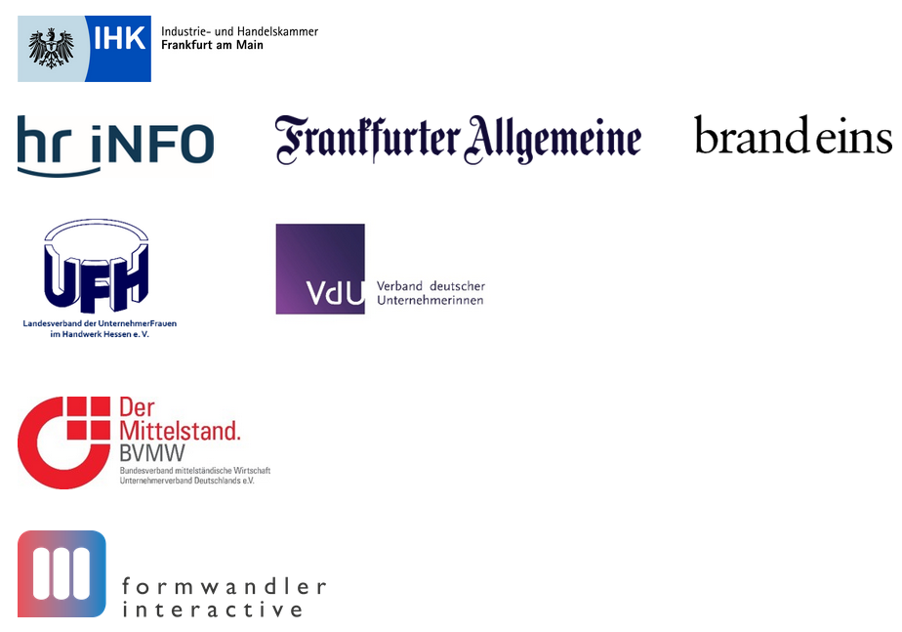

Presse-Kontakt: Sandra Megtert, info@sandra-megtert.com,– v.i.S.d.P.: Christiane Stapp-Osterod, jumpp – Ihr Sprungbrett in die Selbständigkeit - Frauenbetriebe e.V., Hamburger Allee 96, 60486 Frankfurt – T.: 069 / 715 89 55 -0, F. 069 / 715 89 55 -29, E-Mail: info@jumpp.de, Internet: www.jumpp.de

